ТЕХНИЧЕКОЕ ЗАДАНИЕ

На пылесос для гостей Номерного фонда отеля

- Наименование закупаемых товаров: гостевые принадлежности в соответствии с перечнем, указанным в таблице №1.
Таблица № 1

№ | Наименование | Ед. изм. | ТЗ (описание/ состав) | ФОТО | Кол-во
1 | Пылесос для сухой уборки  KARCHER  T 10/1 | шт | В комплектацию пылесоса входят: сам пылесос, шланг, 3х секционная металическая трубка 32мм ,универсальная насадка для пыли , один одноразовый флисовый пылесборник  Длина шланга - 2,2м.|Уровень шума - 61 дб. Номинальная потребляемая мощность - 900 Вт. Разряжение, max - 17 кпа. Воздушный поток, max - 55 л/с. Длина сетевого шнура — 10 м.  Вес-6 кг  Емкость бумажного фильтра-8л | 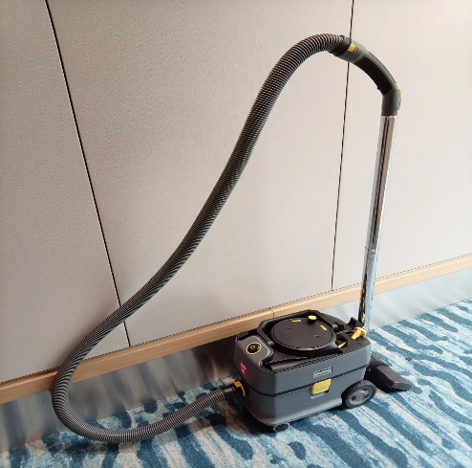  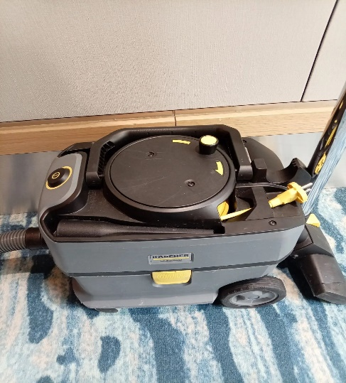 | 6

